Уважаемые педагоги и студенты!

Для нашего вуза предоставлен бесплатный тестовый доступ к Электронно-библиотечной системе IPRbooks по адресу: http://iprbookshop.ru. Тестовый доступ открыт до 10.12.2015

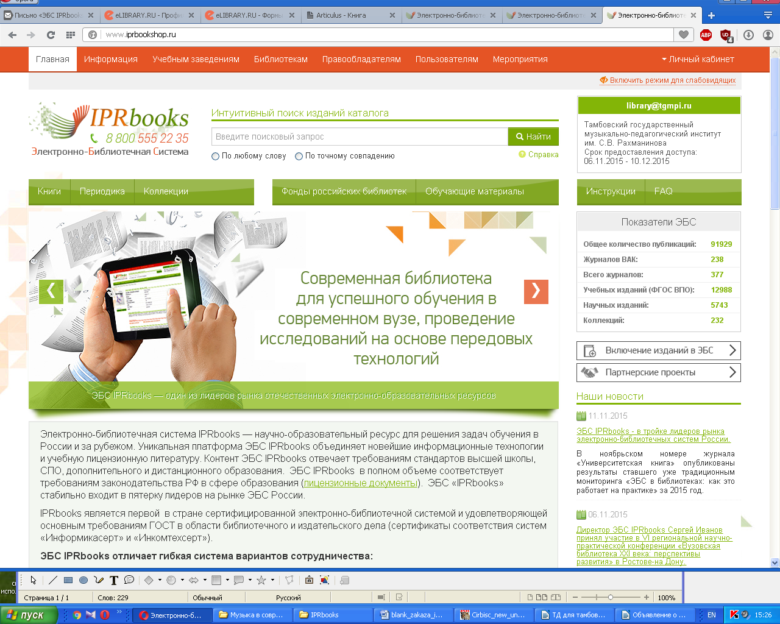
Доступ к полному тексту изданий возможен после авторизации, для этого необходимо ввести логин и пароль.
* «Кнопка» авторизации в правом верхнем углу на странице сайта.
** При вводе логина и пароля, пожалуйста, следите за отсутствием ввода лишних пробелов.
Все педагоги и студенты для входа и идентификации вуза используют общие логин и пароль:
Логин: tgmpi
Пароль: dNRfTLfX
Далее в системе необходимо пройти самостоятельную регистрацию

В тестовом доступе доступны по умолчанию все издания базовой версии (книги и периодика) более 17 000 книг и 3700 выпусков журналов, дополнительные разделы коллекции «Фонды российских библиотек» (около 60 000 изд), отдельные материалы из блока «Обучающие материалы» (тесты и видеокурсы).

По всем возникающим вопросам, Вы можете обратиться в библиотеку ТГМПИ им. С.В. Рахманинова (75-81-76, library@tgmpi.ru)
или связаться с менеджером системы по электронной почте,
по телефону 8-800-555-22-35 доб.221 Лазарева Елена. Звонок по России бесплатный.

По результатам тестирования ЭБС прошу педагогов отправить своё мнение о ресурсе
Н. А. Мордасовой, зав. библиотекой ТГМПИ им. С. В. Рахманинова по электронной почте: library@tgmpi.ru
Ваше мнение (варианты) | Отметьте знаком + утверждение, соответствующее вашему мнению
Ресурс полезный, хочу активно использовать эту ЭБС в учебном процессе
Ресурс полезный, хотел(а) бы отчасти использовать его в учебном процессе
В этом ресурсе нет ничего интересного для учебного процесса
Укажите дисциплину, которую вы преподаёте

